Maximální bezpečnost v zimě

Nová pneumatika Nokian WR C3 pro nákladní vozy přináší spolehlivou výkonnost pro evropskou zimu

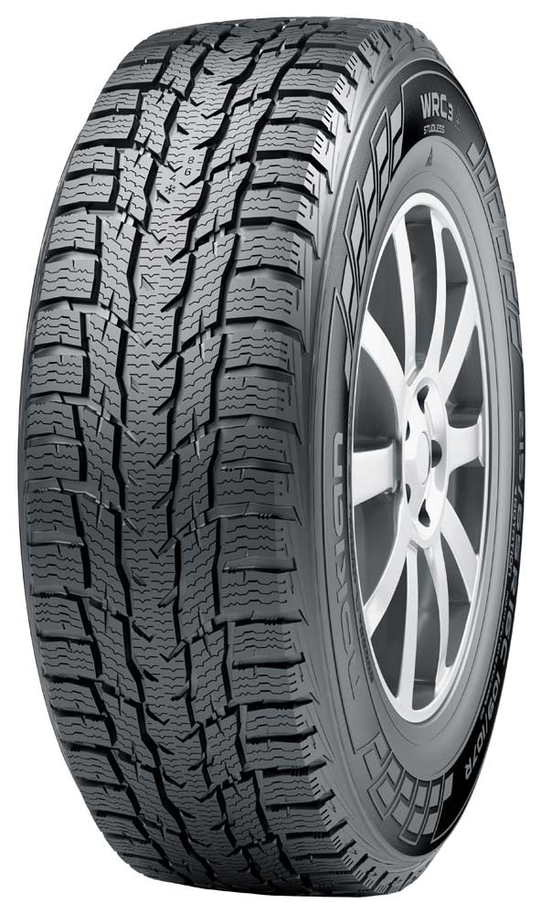
Nová pneumatika Nokian WR C3 zvládá extrémy zimy svou precizní zimní přilnavostí. Toto účinné kolo je určeno pro univerzální použití na dodávkových a nákladních vozidlech a jezdí bezpečně, trvale a lehce na městských ulicích a okresních silnicích střední Evropy. Kromě jízdního pohodlí připomínajícího osobní automobil a velmi nízkého valivého odporu optimalizuje tento nový výrobek manipulační vlastnosti zvyšující bezpečnost na zledovatělých, zasněžených a mokrých vozovkách. Těchto vlastností si vysoce cení řidiči z povolání.
Komplexní sortiment velikostí pneumatiky Nokian WR C3 nabízí všestrannost a vysoký výkon a je vyráběn na míru moderním vozidlům. Výrobce – vynálezce zimní pneumatiky – nabízí na výběr 22 výrobků ve velikostech od 14 do 17 palců. Nová řada používá jeden vzor běhounu pro lehčí i těžší vozidla. Nová pneumatika Nokian WR C3 bude u prodejců pneumatik k mání na podzim 2015.

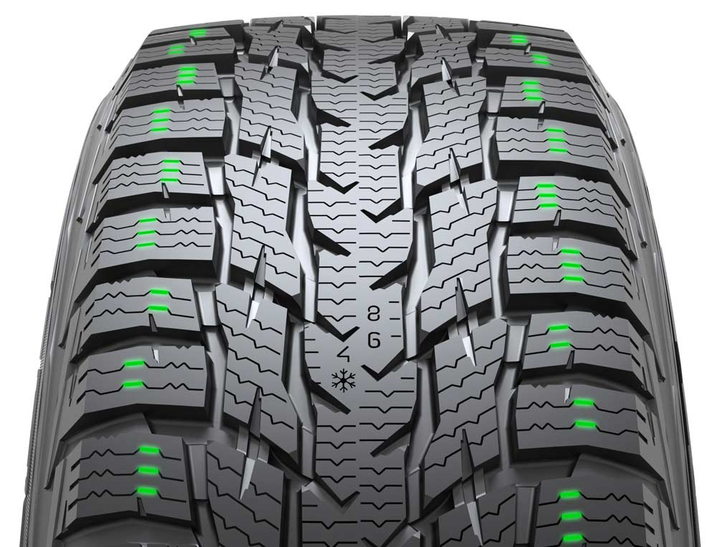
Vyvážené a přesné
Nová pneumatika Nokian WR C3 má uklidňující pevnou přilnavost v rychle se měnícím zimním počasí střední Evropy. Tato robustní novinka si zachovává přilnavost a dobrý pocit z jízdy jak na zasněžených, tak na rozbředlých silnicích. Bezpečnostní prvky a trvanlivost nového výrobku byly posíleny vzorkem běhounu vyrobeným na míru pro různé zimní podmínky, pryžovou směsí nové generace a řadou konstrukčních inovací.
Vyvážené řízení je podporováno četnými vynálezy, které výrobce – vynálezce zimní pneumatiky – neúnavně testoval. Hustší síť zářezů pokrývá agresivní směrový vzorek běhounu. Širší jednotlivé zářezy poskytují tolik potřebnou přilnavost k povrchu, když se tření silnice neustále mění.
Pro maximalizaci přilnavosti při vyšších rychlostech a za překvapivých podmínek mají bloky běhounu na boku kapsovité zářezy. Zářezy odvádějí nebo dokonce odčerpávají vodu s povrchu vozovky a zajišťují stabilní a bezpečnou přilnavost. Zejména tyto patentované čerpací zářezy posilují přilnavost za mokra.
Unifikované centrální žebro a ohraničená střední oblast symetrického vzorku běhounu podporují stabilitu jízdy. Léta vývoje jsou zárukou rovnoměrnějšího opotřebení zajišťujícího dodatečnou bezpečnost, když pneumatika stárne. Zimní pneumatiky instalované na hnacích kolech se s největší pravděpodobností opotřebují nejprve v centrální oblasti.
Uvážená a testovaná geometrie bloku ve vzorku běhounu hladké pneumatiky Nokian WR C3 se projevuje v její vynikající ovladatelnosti na silnicích s drážkami či rýhami. Přesná ovladatelnost také pomáhá řidiči sledovat změny v úrovni tření a včas reagovat.
Pryžová směs na míru zlepšuje odolnost proti opotřebení
Trvanlivá směs běhounu je přizpůsobena náročnému a proměnlivému používání u nákladních vozidel a bezpečně zvládá vysoké teplotní rozdíly typické pro středoevropskou zimu. Pryžová směs obsahuje mnoho přírodního kaučuku a řepkového oleje pro zlepšení zimní přilnavosti a odolnosti proti přetržení.
Tato nová pryžová směs umožňuje robustní pneumatice Nokian WR C3 dosahovat výjimečné přilnavosti na zasněžených a mokrých silnicích stejně jako vynikající odolnosti proti opotřebení. Zářezy na blocích běhounu aktivně pracují bez ohledu na změny v úrovni přilnavosti a teplotě. Pryžová směs na míru také významně snižuje opotřebení a tím šetří palivo.
Speciální skobová pryžová směs byla také vyvinuta pro oblast patky pneumatiky. Pryžová směs pružně tlačí na lem kola a poskytuje oblasti patky větší odolnost při převážení těžkých nákladů. Tato inovace rovněž úspěšně minimalizuje vnitřní hluk vozidla.
Robustní konstrukce pro náročné používání
Kromě vzorku běhounu vděčí pneumatiky Nokian WR C3 za stabilní a tiché jízdní chování také robustní konstrukci. Mimořádně silná nová konstrukce s dvojitým ocelovým pásem snese náročné používání a spolehlivě zvládne i vysoké zatížení kola.
Nový pružnější ocelový drát používaný pro ocelové pásy zlepšuje ochranu proti propíchnutí. Tím se také snižuje valivý odpor, což znamená menší spotřebu paliva. Konstrukce ocelového pásu také snižuje vývin tepla a tím dále zlepšuje odolnost proti opotřebení.
Zvýšená bezpečnost a komfort
Ukazatele na běhounu poskytují vyšší komfort a bezpečí. Ukazatel opotřebení profilu (DSI) vyvinutý a patentovaný firmou Nokian Tyres indikuje zbývající hloubku dezénu na hlavních drážkách pneumatiky v číslech. Čísla se obrušují s tím, jak se opotřebovává pneumatika. Ukazatel opotřebení profilu je nyní standardním vybavením na všech zimních pneumatikách Nokian. Symbol sněhové vločky (Ukazatel zimní bezpečnosti, WSI) rovněž udává zimní bezpečnost pneumatiky. Zůstává viditelný do hloubky drážky čtyři milimetry.
Informační oblast bočnice má ukazatele místa a tlaku. Umožňuje zaznamenat správný tlak huštění a místo instalace při výměně pneumatiky. Bezpečnost je dále zlepšena novým polem, které lze použít k zaznamenání utahovacího momentu matic u kol z lehké slitiny.

Správný tlak v pneumatice je zvláště důležitý při komerčních jízdách a těžkých nákladech. Správný tlak v pneumatikách zlepšuje jízdní pocit z automobilu, zajišťuje konstrukční trvanlivost pneumatiky a snižuje spotřebu paliva.
Nová pneumatika Nokian WR C3 – spolehlivá výkonnost
- Maximální zimní bezpečnost a pohodlí
- Přesné a stabilní ovládání
- Vynikající trvanlivost i s těžkými náklady

Hlavní inovace:
Čerpací zářezy. Větší přilnavost na mokrých a zledovatělých površích. Kapsovité zářezy na boku pneumatiky odvádějí nebo dokonce odčerpávají vodu s povrchu vozovky a zajišťují stabilní a bezpečnou přilnavost.
Vzorek běhounu na míru. Větší jízdní stabilita. Unifikované centrální žebro a ohraničená střední oblast symetrického vzorku běhounu podporují stabilitu jízdy. Precizní ovládání. Rovnoměrné opotřebení vzorku.

Materiál běhounu upravený pro měnící se počasí. Větší bezpečnost, trvanlivost a účinnost paliva. Zimní materiálová směs optimalizovaná pro náročné použití bezpečně funguje v širokém teplotním rozsahu a snižuje valivý odpor. Směs dosahuje mimořádné zimní přilnavosti, nižší spotřeby paliva a vynikající odolnosti proti opotřebení.
Speciální skobová pryžová směs. Optimalizovaná trvanlivost. Pryžová směs pružně tlačí na lem kola a dodává oblasti patky větší trvanlivost. Inovace také účinně minimalizuje vnitřní hluk, protože tlumí vibrace z tělesa pneumatiky a brání jejich přenosu do pneumatiky a dále dovnitř vozidla.
Konstrukce robustního ocelového pásu. Jízdní stabilita a trvanlivost. Kromě vzorku běhounu lze stabilní a tiché ovládání přičíst i robustní konstrukci. Mimořádně silná konstrukce dvojitého ocelového pásu spolehlivě unese i vysoké zatížení kola. Nový pružnější ocelový drát používaný pro pásy zlepšuje konstrukční trvanlivost a umožňuje pneumatice zachovat si špičkové vlastnosti. Tím se také snižuje valivý odpor a spotřeba paliva.
Hustá síť zářezů. Optimální přilnavost a ovládání. Agresivní vzorek běhounu je pokryt hustší sítí zářezů. Širší jednotlivé zářezy poskytují v centrální oblasti tolik potřebnou přilnavost k povrchu, zejména při minimálním tření.
www.nokiantyres.cz
Řetězec pneuservisů a autoservisů Vianor společnosti Nokian Tyres:
http://vianor.cz

Fotografie výrobku:
www.nokiantyres.com/NokianWRC3

Další informace:

Nokian Tyres – První zimní pneumatika na světě s energetickou klasifikací A
http://youtu.be/Wo4omb0Eil4
Nokian Tyres představuje první zimní pneumatiky s výsuvnými hroty:
http://www.nokiantyres.cz/firma/tiskove-zpravy/nokian-tyres-predstavuje-prvni-zimni-pneumatiky-s-vysuvnymi-hroty/
Test úspěch Nokian pneumatiky (in english):
http://www.nokiantyres.com/innovation/test-success/
Testovací centrum Ivalo – White Hell
http://youtu.be/UEGUTw7KHxE

Pneumatiky Nokian dosáhly s rychlostí 335,71 km/h na ledu nový světový rekord a jsou nejrychlejší:
http://www.nokiantyres.cz/firma/tiskove-zpravy/pneumatiky-nokian-dosahly-s-rychlosti-335-71-km-h-na-ledu-novy-svetovy-rekord-a-jsou-nejrychlejsi/
Zimní pneumatiky vyvinuty před 80 lety firmou Nokian Tyres:
http://www.nokiantyres.cz/firma/tiskove-zpravy/zimni-pneumatiky-vyvinuty-pred-80-lety-firmou-nokian-tyres/

Zimní pneumatiky prošly velkým vývojem - srovnání první zimní pneumatiky na světě s nejnovější zimní pneumatikou bez hrotů
http://www.nokiantyres.cz/firma/o-nas/historie/zimni-pneumatiky-prosly-velkym-vyvojem/

Nokian Tyres je vedoucím světovým specialistou v oblasti výroby zimních pneumatik, mnohonásobný vítěz testů, vynálezce zimní pneumatiky, držitel světového rekordu a leader inovací

Jako vedoucí světový specialista na zimní pneumatiky, mnohonásobný vítěz testů a vynálezce zimní pneumatiky, nabízí Nokian Tyres ty nejbezpečnější pneumatiky pro severské podmínky. Inovativní pneumatiky Nokian z Finska dokazují svou vysokou kvalitu již 80 let, a to zejména na sněhu, ledu, v drsných klimatických podmínkách a náročných jízdních situacích. Nového světového rekordu v Guinnessově knize rekordů dosáhly sériové zimní pneumatiky Nokian maximální rychlostí automobilu na ledu 335,713 km/h a jsou tím nejrychlejší. Společnost Nokian Tyres představila první zimní pneumatiku na světě osazenou hroty, které řidič na stisknutí tlačítka vysune, aby byl zajištěn její lepší záběr.

Mimoto vyrábí prvotřídní značka Nokian pneumatiky speciálně vyvinuté pro české počasí a vysoké rychlosti na českých dálnicích. Pneumatiky Nokian zaručují vysokou bezpečnost, šetří pohonné hmoty a jsou šetrné k životnímu prostředí. Podnik je „jednička“, co se týká popularity na trhu a hodnocení značky ve Skandinávii, stejně jako v Rusku a má pozitivní, mimořádnou image.

Zimní pneumatiky Nokian WR jsou vítězi testu pneumatik a v testech dosáhly celé řady dalších úspěchů.

Zimní pneumatiky Nokian WR přizpůsobené českým podmínkám jsou vítězem testu a dosáhly celé řady úspěchů i v dalších testech Zimní pneumatika Nokian WR D3 je vítězem testu zimních pneumatik 2014 časopisu „Auto Bild“ s nejlepším hodnocením „příkladná“. Bezpečné jízdní vlastnosti a krátká brzdná dráha jsou parametry pro špičkové výsledné hodnocení na sněhu známkou 2+. Jako vítěz testu zvítězily zimní pneumatiky Nokian také v testech roku 2014 Autoklubu Evropa ACE, GTÜ, časopisu „Auto Bild allrad“, a „OFF ROAD“ a autoklubu ARBÖ. V těchto testech dostaly tyto prvotřídní finské pneumatiky rovněž nejlepší hodnocení „příkladná“ a „velmi doporučeníhodná“.

Pneumatiky Nokian zvítězily v poslední zimě ve více než 40 testech zimních pneumatik pořádaných motoristickými magazíny v Německu a po celé Evropě, a potvrdily tak dobré jméno této prémiové skandinávské značky.

Pneumatiky Nokian jsou v testu letních pneumatik klubu ADAC 2014 a u organizace na ochranu spotřebitelů Stiftung Warentest hodnoceny známkou „dobrá“ a jsou rovněž vítězem testu časopisu „OFF ROAD“

Letní pneumatiky Nokian jsou vícenásobným vítězem testů, poskytují vysokou bezpečnost a šetří pohonné hmoty. Letní pneumatika Nokian Line dosahuje nejlepší známky „dobrá“ v testu letních pneumatik 2014 německého autoklubu ADAC a německé organizace na ochranu spotřebitelů Stiftung Warentest a je s hodnocením „obzvláště doporučeníhodná“ ve špičkové skupině vítězů testu. Tím se pneumatice Nokian podařil dvojnásobný úspěch ve dvou testovaných, nejvíce kupovaných velikostech pneumatik pro kompaktní a střední třídu a pro malé vozy. Silné stránky pneumatiky Nokian v testu ADAC: „+ velmi vyvážená pneumatika, + dobrá na mokré a suché vozovce“.

Vítězem testu letních pneumatik SUV 2014 německého časopisu „OFF ROAD“ a také „SUV MAGAZIN“ je pneumatika Nokian Z SUV s nejlepší známkou „VELMI DOPORUČENÍHODNÁ“.

Ve 121 zprávách z testů od podzimu 2011 do jara 2014 se pneumatiky Nokian staly 70x vítězem testu nebo patřily k vedoucí skupině vítězů testu a dosáhly – jen ve střední Evropě – 51x hodnocení „dobrá“ nebo „doporučeníhodná“.

Více bezpečnosti díky inovaci: Indikace zimního profilu pomocí sněhové vločky a indikace profilu s varováním před aquaplaningem

Indikace zimního profilu pomocí sněhové vločky v zimní pneumatice Nokian WR udává hloubku profilu jako číslo v milimetrech od 8 do 4. Sněhová vločka zůstává viditelná až do 4 milimetrů. Jakmile zmizí, měli byste své zimní pneumatiky vyměnit za nové. Drážky musí být minimálně 4 milimetry hluboké, aby bylo u zimních pneumatik dosaženo dostatečného záběru na sněhu a vyloučen aquaplaning za mokra a aquaplaning na sněhové břečce.

Indikace hloubky profilu v letních pneumatikách Nokian udává řidiči hloubku profilu jednoduše jako číslo od 8 do 3. Výstražná indikace aquaplaningu varuje pomocí symbolu kapky před nebezpečím aquaplaningu. Při pouhých čtyřech milimetrech zbývajícího profilu symbol zmizí, což je upozorněním na zvýšené riziko. Tyto inovace nemá žádný jiný výrobce pneumatik.

Společnost Nokian Tyres dosáhla v roce 2014 obratu 1,389 miliardy eur

Nokian Tyres v roce 2014 dosáhla obratu 1,389 miliardy eur a měla celkem více než 4000 zaměstnanců. Ve střední Evropě je společnost Nokian Tyres činná s vlastními koncernovými odbytovými společnostmi v deseti zemích. Podnik má vlastní řetězec pneuservisů a autoservisů Vianor s 1200 prodejními místy v 27 zemích.

www.nokiantyres.cz
Řetězec pneuservisů a autoservisů Vianor společnosti Nokian Tyres:
http://vianor.cz

Kontakt pro tisk:

Dr. Falk Köhler PR
Dr. Falk Köhler
Tel. 0049 40 54 73 12 12
Fax 0049 40 54 73 12 22

E-Mail Dr.Falk.Koehler@Dr-Falk-Koehler.de
www.Dr-Falk-Koehler.de
Ödenweg 59
22397 Hamburg
Německo

Další informace:
www.twitter.com/NokianTyresCom
www.youtube.com/NokianTyresCom
www.facebook.com/nokiantyres
www.linkedin.com/company/nokian-tyres-plc
Blog pro řidiče:
http://hakkapedia.us/blog/en
Blog odborníků na pneumatiky Nokian Tyres:
http://nordictyreblog.com/

Nokian Tyres Česká Republika

Nokian Tyres s.r.o

Obchodní ředitel pro Českou republiku Milan Hybš, Tel. +420 241 932 668

E-Mail milan.hybs@nokiantyres.com
www.nokiantyres.cz

Nokian Tyres Evropa
Nokian Tyres s.r.o

V Parku 2336/22

148 00 Praha 4
Czech Republic
Generální ředitel pro střední Evropu Dieter Köppner, Tel. +420 222 507 761
E-Mail dieter.koppner@nokiantyres.com
Technical Customer Service Manager CE Sven Dittmann Dipl. Ing., Tel. +49 8143 / 444 850
E-Mail sven.dittmann@nokiantyres.com

Marketing Manager pro střední Evropu Lukáš Líbal, Tel. +420 222 507 759

E-Mail lukas.libal@nokiantyres.com
www.nokiantyres.cz

Nokian Tyres Finsko Sídlo Firmy
Nokian Tyres plc
Pirkkalaistie 7
P.O.Box 20
37101 Nokia
Finlande
Development Manager Juha Pirhonen, Tel. +358 10 401 7708

E-Mail juha.pirhonen@nokiantyres.com
Technical Customer Service Manager Matti Morri, Tel. +358 10 401 7621

E-Mail matti.morri@nokiantyres.com
Product Manager Central Europe Stéphane Clepkens, Tel. +358 50 462 7536
E-Mail stephane.clepkens@nokiantyres.com
www.nokiantyres.cz

